Découvrir les algorithmes - quelques exemples
Activité 1 : Chaque matin, Albert va à l'école. Malheureusement en sortant du lit il est encore un peu endormi et ne sait plus très bien ce qu'il doit faire pour se préparer…. Peux-tu aider Albert à se préparer ?  (numéroter les actions puis les remettre dans l’ordre) |  | Activité 2 : Avec des nombres :  On veut effectuer le calcul suivant :  $$35-2×(5×3-1+4).$$  Écris l'une après l'autre, dans l'ordre, les opérations à effectuer.  1ère opération : ……………………………..……….  2ème opération : …………………………….…..…  3ème opération : ……………………………………  4ème opération : …………………………..…………  5ème opération : …………………………..…………  Quel est le résultat de ce calcul ? ……………………
  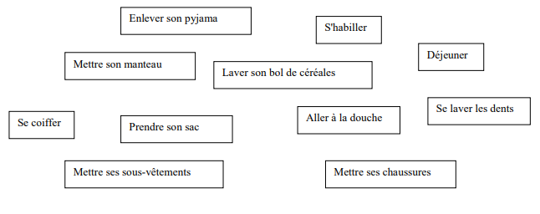 | ..  ..  ..  ..  ..  ..  ..  ..  ..  ..  ..  ..
Activité 3 : Le travail inverse :  Compléter l'arbre de calcul ci-dessous, et écrire le calcul que l'on a effectué en une seule ligne. ……………………………………………………  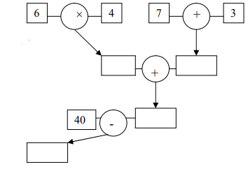 |  | Faire un schéma similaire avec le calcul suivant :  $$78-51×(33÷3-7).$$
A retenir : Un algorithme s'apparente à une s………. d’o…………. que l'on éx…………. (ou que l'on fait ex…………… à une machine) pour atteindre un ob…………, réaliser une t…….., ou effectuer un c………..
Activité 4 : notion de choix conditionnel
Chaque matin, juste avant d'aller à l'école, Marcel doit choisir entre mettre un manteau ou pas et prendre un parapluie ou pas. Son choix dépend évidemment de la météo. À l'aide des étiquettes suivantes, reconstituer l'algorithme que suit Marcel pour choisir sa tenue.
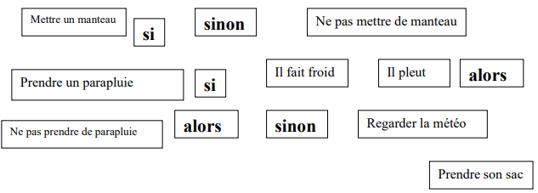
Dans un algorithme, on est parfois amené à choisir une action ou une autre selon qu'une condition est réalisée ou non. On dit alors que l'on fait un branchement conditionnel. On utilise la syntaxe ci-contre : |  | si condition alors  action à réaliser si la condition est réalisée  sinon  action à réaliser si la condition est non réalisée
Activité 5 : notion de boucle
Chaque matin, lors de son déjeuner, Marcel mange des tartines.
………………………………….
………………………………………………..
……………………………………………….
……………………………………………………
……………………………………………….
……………………………………………….
……………………………………………….
……………………………………………….

S'il a faim il peut en manger tant qu'il veut. De même, il peut boire
du jus de fruit tant qu'il a soif. À l'aide des étiquettes suivantes,
reconstituer un algorithme pour le petit déjeuner de Marcel,
afin qu'il n'ait pas faim en partant à l'école.
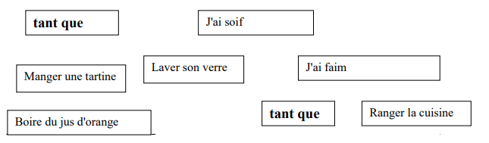
Dans un algorithme, on est parfois amené à répéter un certain nombre de fois la même action.
On dit alors que l'on effectue une boucle algorithmique. On utilise la syntaxe :
tant que condition faire ou alors répéter nombre de fois faire
action à réaliser action à réaliser

Activité 6 :  En allant à l'école, Marcel passe chercher son ami Jean. Quand il arrive devant chez Jean il applique l'algorithme ci-contre. Combien de fois Marcel aura-t-il sifflé pour appeler son ami Jean ?....................... | 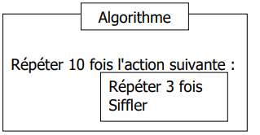
Activité 7 : suite de Syracuse  Choisir un nombre entier.  Si c'est un nombre pair, divisez-le par deux.  Si c'est un nombre impair, multipliez-le par 3 et ajouter 1. Recommencez l'opération avec le nombre que vous venez d'obtenir tant que le résultat n'est pas égal à 1.  - Essayez cet algorithme avec 5 comme nombre de départ, puis avec 40 et enfin avec 7.  - Explicitez, de la même manière que dans l'activité 5, un algorithme qui calcule les éléments de la suite de Syracuse pour un nombre de départ donné. | 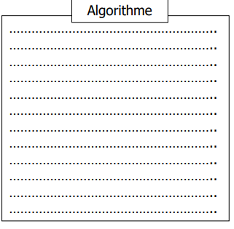

Exercice 1  - Quel dessin permet de tracer l'algorithme suivant ?  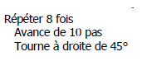  - Que faut-il modifier pour que l'algorithme trace un dodécagone ? | Exercice 2 : Écrire un algorithme qui dessine le dessin suivant :  